CS2650: Distributed Multimedia Systems
Social Network Analysis: Links Relationships
one week dataset from November 22 to 28, 2010

I collected the post and posters during November 22 to 28, 2010, and coded them with numbers to represent each poster, and used UCINET to analyze the data and NetDraw to show the diagram. Therefore, one node represents one poster.

Communigram of Network
It shows the directed link relationships of the all nodes in the network. There are two types about the posts: thread, which has at least one post and one reply, and isolate, which only has one post without reply. Therefore, there are links for threads, and the isolates locate at the left side of the diagram.
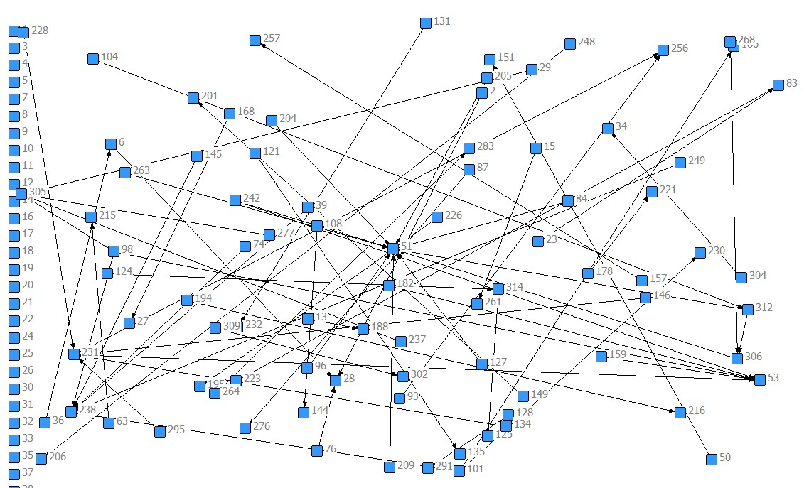

Four measures of social network analysis
- Size
It means the number of nodes involve in the network. This dataset includes 452 posts by 314 individuals.

- Density/connectedness
It means the link degree of nodes. If the degree is higher, the relationship of the network is closer. This density of the network is low, which means that is a loose network.
Density | Number of Links
0.0006 | 63

- Clique
It means the whole network would form several subgroups which some nodes have links. In general, we will analyze the subgroup which has three nodes at least. For the dataset, there are twelve 3-cliques found, and the result shows which nodes are included in each clique. We can found that some nodes involve different cliques, such as 51, 53, 98, and so on, and it is probably that they are interested different topics or would like to give opinion.

1: 51 53 84 96 127 204 205 209 242 263 306 312
2: 51 53 98 159 182 231 242
3: 53 98 134 146 159 182 228 231 242 256 295
4: 53 98 159 182 231 238 242 305
5: 39 53 74 98 101 145 238 249 305
6: 53 93 134 146 228 231 256 295
7: 29 53 98 237 238 277 305
8: 2 6 28 36 76
9: 23 83 223
10: 51 84 96 104 127 204 205 209 242 263 268 306 312
11: 124 125 314
12: 39 74 98 101 145 186 230 238 249

- Centralization – Degree
It means the direct links of each node, including incoming links and outcoming links. There are the five highest outdegree and indegree nodes, and most of them are different, except for 231. It is probably that the some persons like to initiate a question or a thought, and others prefer to follow the topics. The original result is attached in the final part.

 | OutDegree | NrmOutDeg
98 | 3.000 | 0.958
101 | 3.000 | 0.958
242 | 2.000 | 0.639
312 | 2.000 | 0.639
231 | 2.000 | 0.639
The five highest outdegree nodes

 | InDegree | NrmInDeg
51 | 10.000 | 3.195
238 | 6.000 | 1.917
53 | 5.000 | 1.597
231 | 4.000 | 1.278
305 | 4.000 | 1.278
The five highest indegree nodes

Modelling
The analysis is for static situation and not able to show the dynamic data. For the final project, I will collect three months data and divide them by each month to observe the change of link relationships.

So far, I just apply the characteristics of slow intelligent systems to explain the concept of measures of social network analysis.

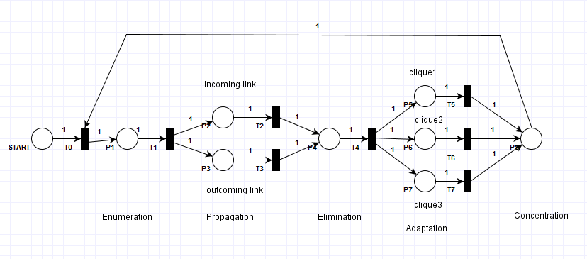
- Enumeration: size
  - individuals register in the social network
- Propagation: degree
  - Individuals initiate or reply a post
- Elimination
  - Individuals stay or leave the network
- Adaptation: clique
  - There are several cliques formed
- Concentration: density
  - We will know the density of the network

Original Result of Degree Data

OutDegree InDegree NrmOutDeg NrmInDeg
------------ ------------ ------------ ------------
98 3.000 0.000 0.958 0.000
101 3.000 0.000 0.958 0.000
242 2.000 0.000 0.639 0.000
312 2.000 1.000 0.639 0.319
231 2.000 4.000 0.639 1.278
63 1.000 0.000 0.319 0.000
159 1.000 0.000 0.319 0.000
2 1.000 0.000 0.319 0.000
87 1.000 0.000 0.319 0.000
6 1.000 1.000 0.319 0.319
168 1.000 0.000 0.319 0.000
204 1.000 0.000 0.319 0.000
13 1.000 0.000 0.319 0.000
249 1.000 0.000 0.319 0.000
15 1.000 0.000 0.319 0.000
50 1.000 0.000 0.319 0.000
134 1.000 0.000 0.319 0.000
96 1.000 0.000 0.319 0.000
127 1.000 0.000 0.319 0.000
157 1.000 0.000 0.319 0.000
178 1.000 0.000 0.319 0.000
237 1.000 0.000 0.319 0.000
121 1.000 0.000 0.319 0.000
23 1.000 0.000 0.319 0.000
182 1.000 0.000 0.319 0.000
104 1.000 0.000 0.319 0.000
223 1.000 0.000 0.319 0.000
263 1.000 0.000 0.319 0.000
29 1.000 0.000 0.319 0.000
108 1.000 0.000 0.319 0.000
226 1.000 0.000 0.319 0.000
228 1.000 0.000 0.319 0.000
268 1.000 0.000 0.319 0.000
131 1.000 0.000 0.319 0.000
93 1.000 0.000 0.319 0.000
36 1.000 0.000 0.319 0.000
194 1.000 0.000 0.319 0.000
76 1.000 0.000 0.319 0.000
39 1.000 0.000 0.319 0.000
146 1.000 0.000 0.319 0.000
295 1.000 0.000 0.319 0.000
277 1.000 0.000 0.319 0.000
209 1.000 0.000 0.319 0.000
306 1.000 2.000 0.319 0.639
84 1.000 0.000 0.319 0.000
124 1.000 0.000 0.319 0.000
125 1.000 0.000 0.319 0.000
205 1.000 0.000 0.319 0.000
145 1.000 0.000 0.319 0.000
264 1.000 0.000 0.319 0.000
128 1.000 0.000 0.319 0.000
304 1.000 0.000 0.319 0.000
149 1.000 0.000 0.319 0.000
248 1.000 0.000 0.319 0.000
309 1.000 0.000 0.319 0.000
74 1.000 0.000 0.319 0.000
19 0.000 0.000 0.000 0.000
40 0.000 0.000 0.000 0.000
59 0.000 0.000 0.000 0.000
22 0.000 0.000 0.000 0.000
5 0.000 0.000 0.000 0.000
44 0.000 0.000 0.000 0.000
16 0.000 0.000 0.000 0.000
64 0.000 0.000 0.000 0.000
65 0.000 0.000 0.000 0.000
27 0.000 1.000 0.000 0.319
58 0.000 0.000 0.000 0.000
10 0.000 0.000 0.000 0.000
12 0.000 0.000 0.000 0.000
61 0.000 0.000 0.000 0.000
4 0.000 0.000 0.000 0.000
24 0.000 0.000 0.000 0.000
73 0.000 0.000 0.000 0.000
55 0.000 0.000 0.000 0.000
17 0.000 0.000 0.000 0.000
57 0.000 0.000 0.000 0.000
38 0.000 0.000 0.000 0.000
78 0.000 0.000 0.000 0.000
1 0.000 0.000 0.000 0.000
41 0.000 0.000 0.000 0.000
3 0.000 0.000 0.000 0.000
82 0.000 0.000 0.000 0.000
83 0.000 2.000 0.000 0.639
45 0.000 0.000 0.000 0.000
7 0.000 0.000 0.000 0.000
8 0.000 0.000 0.000 0.000
9 0.000 0.000 0.000 0.000
31 0.000 0.000 0.000 0.000
51 0.000 10.000 0.000 3.195
90 0.000 0.000 0.000 0.000
34 0.000 1.000 0.000 0.319
14 0.000 0.000 0.000 0.000
54 0.000 0.000 0.000 0.000
94 0.000 0.000 0.000 0.000
95 0.000 0.000 0.000 0.000
18 0.000 0.000 0.000 0.000
97 0.000 0.000 0.000 0.000
20 0.000 0.000 0.000 0.000
99 0.000 0.000 0.000 0.000
100 0.000 0.000 0.000 0.000
62 0.000 0.000 0.000 0.000
102 0.000 0.000 0.000 0.000
103 0.000 0.000 0.000 0.000
26 0.000 0.000 0.000 0.000
105 0.000 0.000 0.000 0.000
28 0.000 3.000 0.000 0.958
88 0.000 0.000 0.000 0.000
70 0.000 0.000 0.000 0.000
109 0.000 0.000 0.000 0.000
32 0.000 0.000 0.000 0.000
33 0.000 0.000 0.000 0.000
112 0.000 0.000 0.000 0.000
35 0.000 0.000 0.000 0.000
114 0.000 0.000 0.000 0.000
115 0.000 0.000 0.000 0.000
116 0.000 0.000 0.000 0.000
117 0.000 0.000 0.000 0.000
118 0.000 0.000 0.000 0.000
119 0.000 0.000 0.000 0.000
42 0.000 0.000 0.000 0.000
43 0.000 0.000 0.000 0.000
122 0.000 0.000 0.000 0.000
123 0.000 0.000 0.000 0.000
46 0.000 0.000 0.000 0.000
86 0.000 0.000 0.000 0.000
126 0.000 0.000 0.000 0.000
49 0.000 0.000 0.000 0.000
89 0.000 0.000 0.000 0.000
129 0.000 0.000 0.000 0.000
130 0.000 0.000 0.000 0.000
53 0.000 5.000 0.000 1.597
132 0.000 0.000 0.000 0.000
133 0.000 0.000 0.000 0.000
56 0.000 0.000 0.000 0.000
135 0.000 1.000 0.000 0.319
136 0.000 0.000 0.000 0.000
137 0.000 0.000 0.000 0.000
60 0.000 0.000 0.000 0.000
139 0.000 0.000 0.000 0.000
140 0.000 0.000 0.000 0.000
141 0.000 0.000 0.000 0.000
142 0.000 0.000 0.000 0.000
143 0.000 0.000 0.000 0.000
144 0.000 1.000 0.000 0.319
67 0.000 0.000 0.000 0.000
68 0.000 0.000 0.000 0.000
30 0.000 0.000 0.000 0.000
148 0.000 0.000 0.000 0.000
110 0.000 0.000 0.000 0.000
72 0.000 0.000 0.000 0.000
151 0.000 1.000 0.000 0.319
113 0.000 0.000 0.000 0.000
75 0.000 0.000 0.000 0.000
154 0.000 0.000 0.000 0.000
77 0.000 0.000 0.000 0.000
156 0.000 0.000 0.000 0.000
79 0.000 0.000 0.000 0.000
158 0.000 0.000 0.000 0.000
81 0.000 0.000 0.000 0.000
160 0.000 0.000 0.000 0.000
161 0.000 0.000 0.000 0.000
162 0.000 0.000 0.000 0.000
163 0.000 0.000 0.000 0.000
164 0.000 0.000 0.000 0.000
165 0.000 0.000 0.000 0.000
166 0.000 0.000 0.000 0.000
167 0.000 0.000 0.000 0.000
11 0.000 0.000 0.000 0.000
169 0.000 0.000 0.000 0.000
170 0.000 0.000 0.000 0.000
171 0.000 0.000 0.000 0.000
172 0.000 0.000 0.000 0.000
173 0.000 0.000 0.000 0.000
174 0.000 0.000 0.000 0.000
175 0.000 0.000 0.000 0.000
176 0.000 0.000 0.000 0.000
177 0.000 0.000 0.000 0.000
21 0.000 0.000 0.000 0.000
179 0.000 0.000 0.000 0.000
180 0.000 0.000 0.000 0.000
181 0.000 0.000 0.000 0.000
25 0.000 0.000 0.000 0.000
183 0.000 0.000 0.000 0.000
184 0.000 0.000 0.000 0.000
185 0.000 0.000 0.000 0.000
186 0.000 1.000 0.000 0.319
187 0.000 0.000 0.000 0.000
188 0.000 1.000 0.000 0.319
189 0.000 0.000 0.000 0.000
190 0.000 0.000 0.000 0.000
191 0.000 0.000 0.000 0.000
192 0.000 0.000 0.000 0.000
193 0.000 0.000 0.000 0.000
37 0.000 0.000 0.000 0.000
195 0.000 1.000 0.000 0.319
196 0.000 0.000 0.000 0.000
197 0.000 0.000 0.000 0.000
198 0.000 0.000 0.000 0.000
199 0.000 0.000 0.000 0.000
200 0.000 0.000 0.000 0.000
201 0.000 1.000 0.000 0.319
202 0.000 0.000 0.000 0.000
203 0.000 0.000 0.000 0.000
47 0.000 0.000 0.000 0.000
48 0.000 0.000 0.000 0.000
206 0.000 1.000 0.000 0.319
207 0.000 0.000 0.000 0.000
208 0.000 0.000 0.000 0.000
52 0.000 0.000 0.000 0.000
210 0.000 0.000 0.000 0.000
211 0.000 0.000 0.000 0.000
212 0.000 0.000 0.000 0.000
213 0.000 0.000 0.000 0.000
214 0.000 0.000 0.000 0.000
215 0.000 1.000 0.000 0.319
216 0.000 1.000 0.000 0.319
217 0.000 0.000 0.000 0.000
218 0.000 0.000 0.000 0.000
219 0.000 0.000 0.000 0.000
220 0.000 0.000 0.000 0.000
221 0.000 1.000 0.000 0.319
222 0.000 0.000 0.000 0.000
66 0.000 0.000 0.000 0.000
224 0.000 0.000 0.000 0.000
225 0.000 0.000 0.000 0.000
69 0.000 0.000 0.000 0.000
227 0.000 0.000 0.000 0.000
150 0.000 0.000 0.000 0.000
229 0.000 0.000 0.000 0.000
230 0.000 1.000 0.000 0.319
153 0.000 0.000 0.000 0.000
232 0.000 1.000 0.000 0.319
233 0.000 0.000 0.000 0.000
234 0.000 0.000 0.000 0.000
235 0.000 0.000 0.000 0.000
236 0.000 0.000 0.000 0.000
80 0.000 0.000 0.000 0.000
238 0.000 6.000 0.000 1.917
239 0.000 0.000 0.000 0.000
240 0.000 0.000 0.000 0.000
241 0.000 0.000 0.000 0.000
85 0.000 0.000 0.000 0.000
243 0.000 0.000 0.000 0.000
244 0.000 0.000 0.000 0.000
245 0.000 0.000 0.000 0.000
246 0.000 0.000 0.000 0.000
247 0.000 0.000 0.000 0.000
91 0.000 0.000 0.000 0.000
92 0.000 0.000 0.000 0.000
250 0.000 0.000 0.000 0.000
251 0.000 0.000 0.000 0.000
252 0.000 0.000 0.000 0.000
253 0.000 0.000 0.000 0.000
254 0.000 0.000 0.000 0.000
255 0.000 0.000 0.000 0.000
256 0.000 2.000 0.000 0.639
257 0.000 1.000 0.000 0.319
258 0.000 0.000 0.000 0.000
259 0.000 0.000 0.000 0.000
260 0.000 0.000 0.000 0.000
261 0.000 1.000 0.000 0.319
262 0.000 0.000 0.000 0.000
106 0.000 0.000 0.000 0.000
107 0.000 0.000 0.000 0.000
265 0.000 0.000 0.000 0.000
266 0.000 0.000 0.000 0.000
267 0.000 0.000 0.000 0.000
111 0.000 0.000 0.000 0.000
269 0.000 0.000 0.000 0.000
270 0.000 0.000 0.000 0.000
271 0.000 0.000 0.000 0.000
272 0.000 0.000 0.000 0.000
273 0.000 0.000 0.000 0.000
274 0.000 0.000 0.000 0.000
275 0.000 0.000 0.000 0.000
276 0.000 1.000 0.000 0.319
120 0.000 0.000 0.000 0.000
278 0.000 0.000 0.000 0.000
279 0.000 0.000 0.000 0.000
280 0.000 0.000 0.000 0.000
281 0.000 0.000 0.000 0.000
282 0.000 0.000 0.000 0.000
283 0.000 1.000 0.000 0.319
284 0.000 0.000 0.000 0.000
285 0.000 0.000 0.000 0.000
286 0.000 0.000 0.000 0.000
287 0.000 0.000 0.000 0.000
288 0.000 0.000 0.000 0.000
289 0.000 0.000 0.000 0.000
290 0.000 0.000 0.000 0.000
291 0.000 1.000 0.000 0.319
292 0.000 0.000 0.000 0.000
293 0.000 0.000 0.000 0.000
294 0.000 0.000 0.000 0.000
138 0.000 0.000 0.000 0.000
296 0.000 0.000 0.000 0.000
297 0.000 0.000 0.000 0.000
298 0.000 0.000 0.000 0.000
299 0.000 0.000 0.000 0.000
300 0.000 0.000 0.000 0.000
301 0.000 0.000 0.000 0.000
302 0.000 1.000 0.000 0.319
303 0.000 0.000 0.000 0.000
147 0.000 0.000 0.000 0.000
305 0.000 4.000 0.000 1.278
71 0.000 0.000 0.000 0.000
307 0.000 0.000 0.000 0.000
308 0.000 0.000 0.000 0.000
152 0.000 0.000 0.000 0.000
310 0.000 0.000 0.000 0.000
311 0.000 0.000 0.000 0.000
155 0.000 0.000 0.000 0.000
313 0.000 0.000 0.000 0.000
314 0.000 2.000 0.000 0.639

